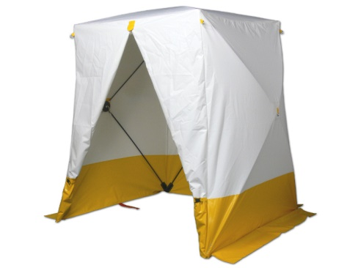



**Handleiding: Doorwerktent**

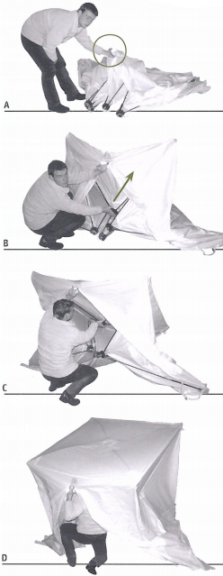

**Opzetten**

**A** Haal de tent uit de tentzak.

**B** Zoek de gesloten kant van de ritssluiting op en houdt op deze plaats de tent met één hand vast.

**C** Druk met uw andere hand de schijf van de kortste serie stokken van u af tot het dak strak staat. Kijk uit voor uw vingers.

**D** Houdt met één hand het dak frame vast en duw met de andere hand één voor één de schijven van de wanden van u af zodat ook deze strak staan.

**E** De tent kan nu over de werkplek worden gezet. Zorg voor goede verankering met stenen op de slikrand of met scheertijnen.

**Afbreken**

**F** Houd met één hand het frame van het dak vast en trek zijwand voor zijwand naar u toe.

**G** Trek daarna het dak frame naar u toe en loop al trekkend onder de tent weg.

**H** Vouw de tent op de grond samen en schuif de tent in het tentzak.